Перечень индивидуальных образовательных достижений
Коблев Игорь Юрьевич

№ п/п | Вид образовательных достижений | Описание индивидуальных образовательных достижений | Подтверждение уровня (факта) индивидуальных образовательных достижений | Самооценка образовательных достижений (индекс ИОД) | Примечания
1 | 2 | 3 | 4 | 5 | 6
Достижения в освоении основной образовательной программы
(образовательная активность)
1 | Уровень успеваемости за весь период обучения |  |  | СБу=4,4 | СБу=143/31=4,4 балла, где  31 – сумма оценок за экзамены, курсовые работы, практики, итоговый экзамен и защиту ВКР;  9- количество оценок за экзамены, курсовые работы, практики, итоговый экзамен и защиту ВКР.
 | Индекс ИОД по освоению основной образовательной программы |  |  | 4,4 балла
Достижения в исследовательской и творческой деятельности
(творческая активность)
1 | Научный кружок по немецкому языку «Пенитенциарная система Германии» | Выступал в качестве слушателя |  | 0,5 балла
2 | Участие в научной конференции «Права человека в правоохранительных органах» | Выступал в качестве слушателя |  | 0,5 балла
3 | Участие в научном кружке «История УИС» | Выступал в качестве слушателя |  | 0,5 балла
4 | Участник конференции «Великая отечественная война» | Выступал в качестве слушателя |  | 0,5 балла
5 | Участие в научном кружке по дисциплине «Философия» | Выступал в качестве слушателя |  | 0,5 балла
6 | Конференция по Теории государства и права «Актуальные проблемы правоведения» | Выступал в качестве слушателя |  | 0,5 балла
7 | Написание курсовой работы за 1 курс по дисциплине ТГП | По теме: «Правоохранительные органы в деятельности современного государства» | Оригинал курсовой и рецензия прилагается |  | Приложение № 11
8 | Написание курсовой работы за 3 семестр, 2 курс по дисциплине КПР | По теме: «Эволюция форм правления в России» | Оригинал курсовой и рецензия прилагается |  | Приложение № 12
9 | Написание курсовой работы за 2 курс по дисциплине УП | Тема: ИСТОРИЯ СТАНОВЛЕНИЯ И РАЗВИТИЕ ИНСТИТУТА МОРАЛЬНОГО ВРЕДА В РОССИИ | Оригинал курсовой и рецензия прилагается
10 | Написание курсовой работы за 4 курс по дисциплине надзор |  | Оригинал курсовой и рецензия прилагается
11 | Написание курсовой работы за 4 курс по дисциплине режим |  | Оригинал курсовой и рецензия прилагается
12 | Написание курсовой работы за 4 курс по дисциплине криминалистика |  | Оригинал курсовой и рецензия прилагается
 | Индекс ИОД в исследовательской работе |  |  | 3балла
Достижения в общественной жизни
(социальная активность)
1 | Участник турнира на приз генерал-майора Качаева 2015г. | Входил в сборную команду | Диплом 3 степени прилагается | 1 балл | Приложение № 1,
2 | Участник первенства по волейболу 2015 г. | Входил в сборную команду | Диплом 3 степени и заявка прилагается | 1 балл | Приложение № 6  Приложение № 7
3 | Личный зачёт в первенстве института по рукопашному бою | Входил в сборную команду института | Диплом 1 степени прилагается | 3 балла | Приложение № 2
4 | Участник первенства по мини-футболу 2015г. | Участник команды | Диплом 2 степени и заявка прилагается | 2 балла | Приложение № 3,  Приложение № 5
5 | Участник турнира на приз генерал-майора Качаева  2016 г. | Участник команды по футболу | Заявка и диплом 3 степени прилагается | 1балл | Приложение № 8  Приложение № 9
6 | Участник турнира на приз генерал-майора Качаева 2016 г. | Участник команды по перетягиванию каната | Заявка и диплом 3 степени прилагается | 1балл | Приложение № 10  Приложение № 9
7 | Участник турнира памяти генерал-майора Качаева 2017 г. | Участник команды по футболу | диплом 1,2 степени прилагается | 5 баллов | Приложение №13  Приложенеи №14
8 | Участник турнира на приз генерал-майора Качаева 2017г. | Участник команды по перетягиванию каната | Заявка прилагается | 0,5 балла
9 | Участник турнира памяти генерал-майора Качаева 2018 г. | Участник команды по перетягиванию каната | Диплом прилагается | 3 балла | Приложение № 15  Приложение № 16
 | Индекс ИОД в общественной жизни |  |  | 9 баллов
 | Итого суммарный индекс ИОД за весь период обучения |  |  | 21,9 балла

Приложение № 1

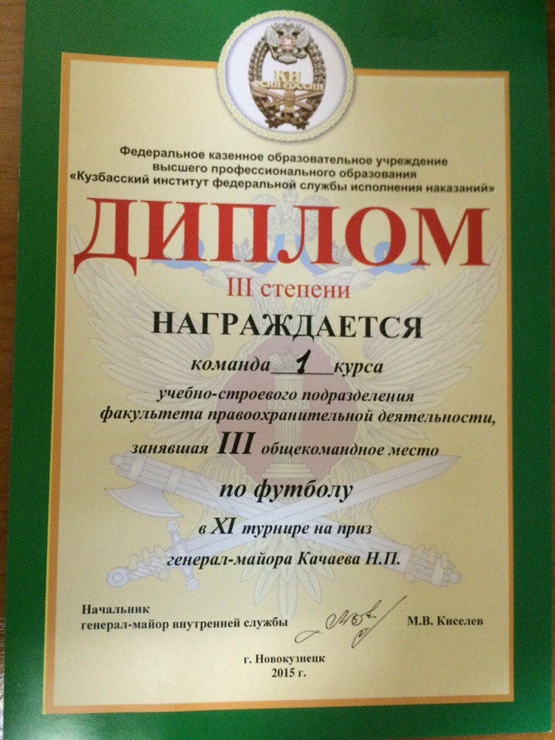

Приложение № 2

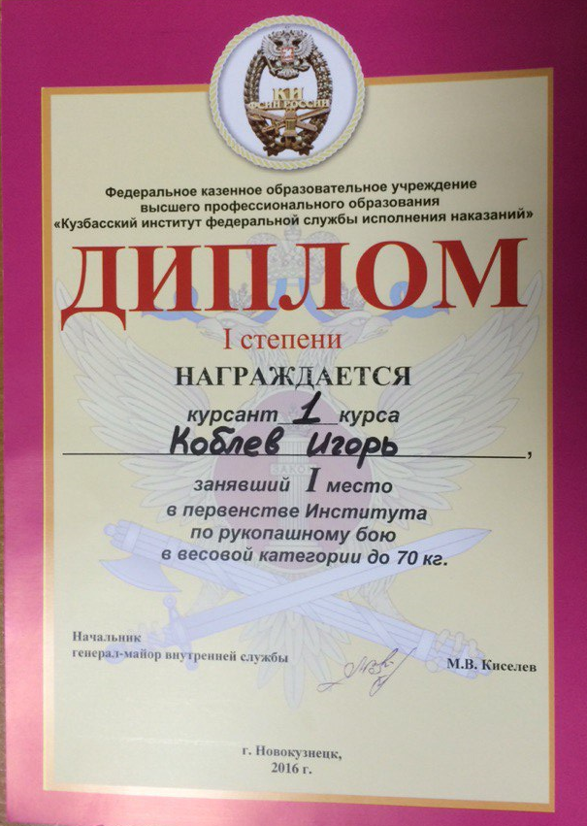

Приложение № 3

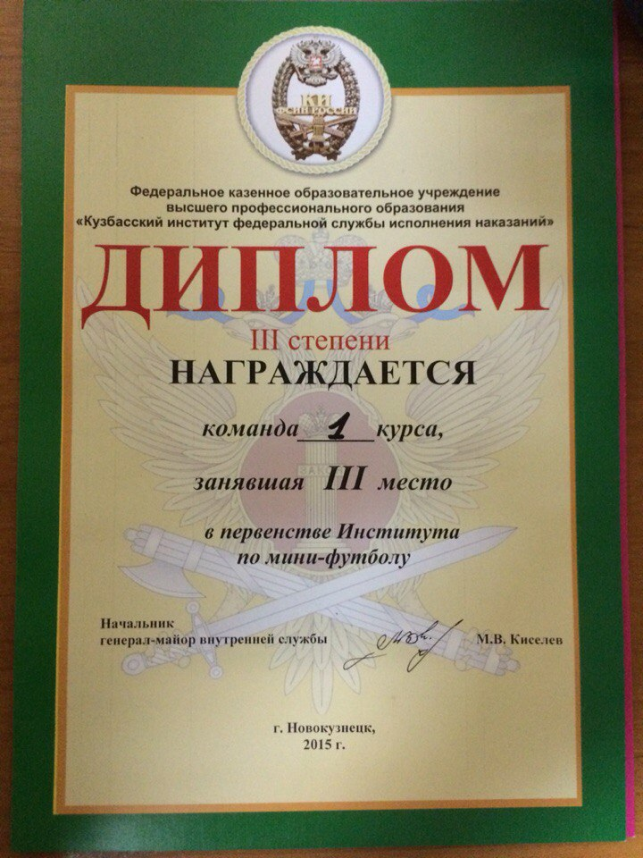

Приложение № 7
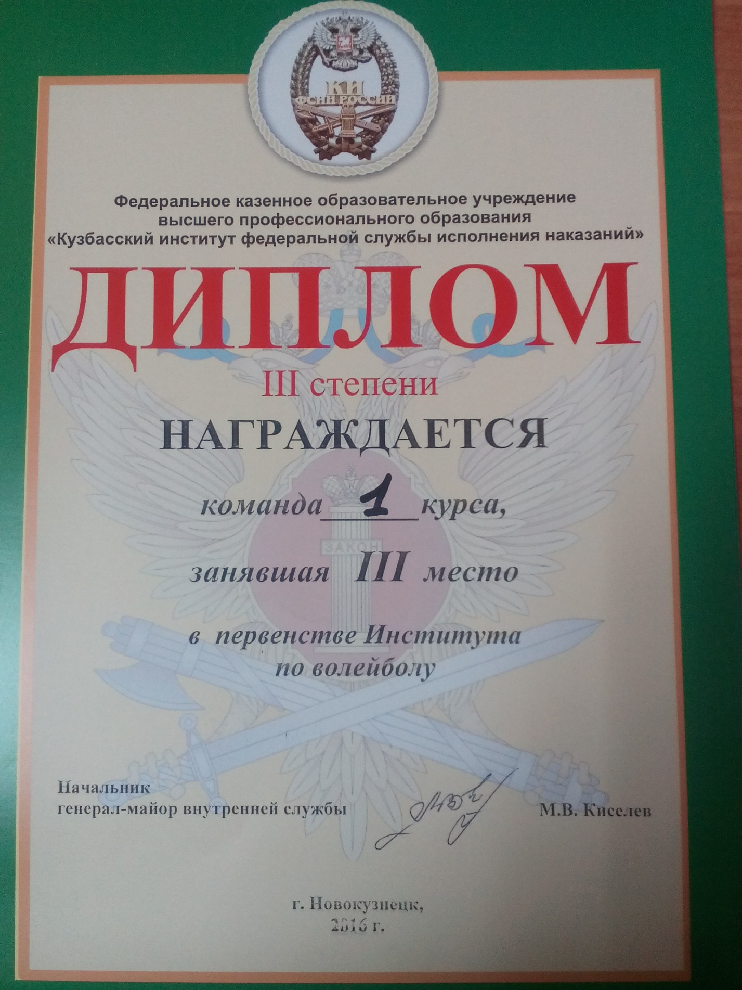

Приложние № 6

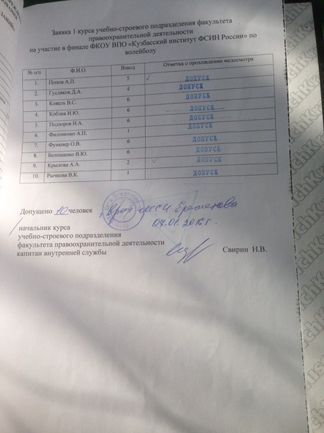

Приложение № 5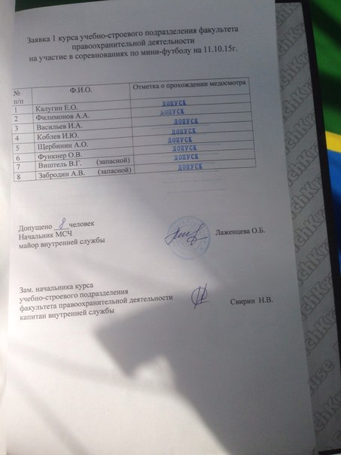

Приложение № 8
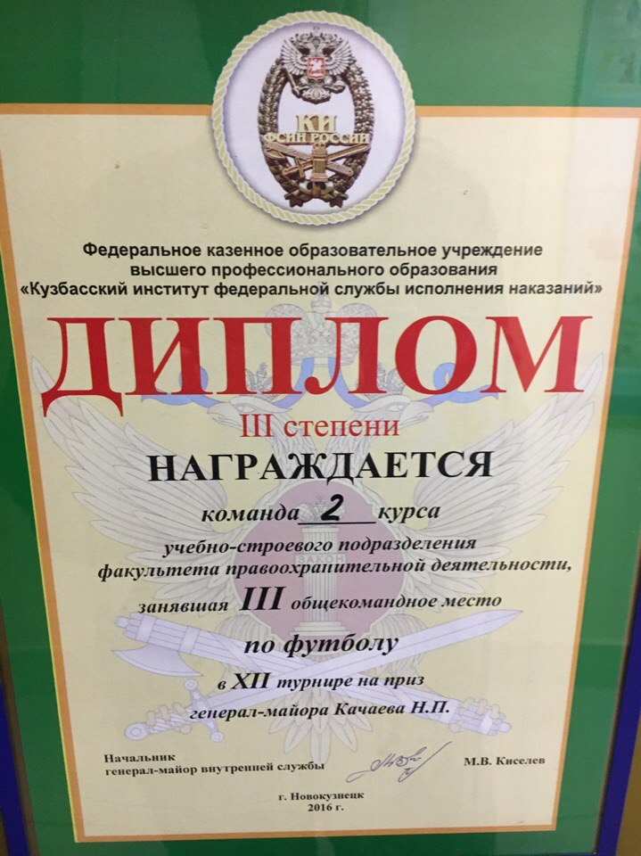

Приложение № 9
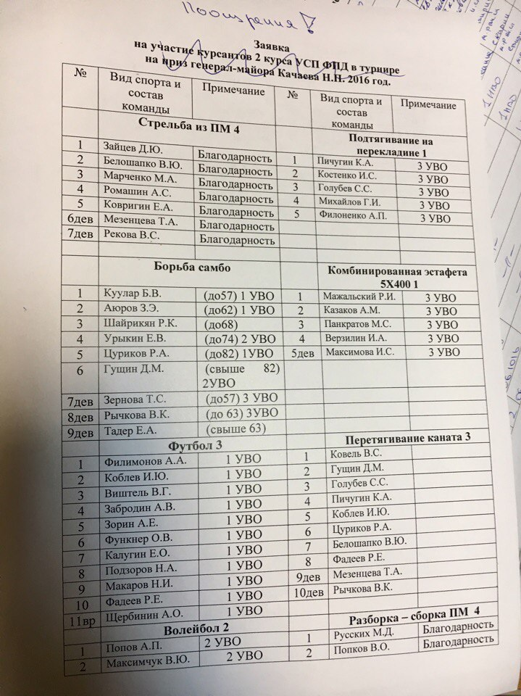

Приложение № 10

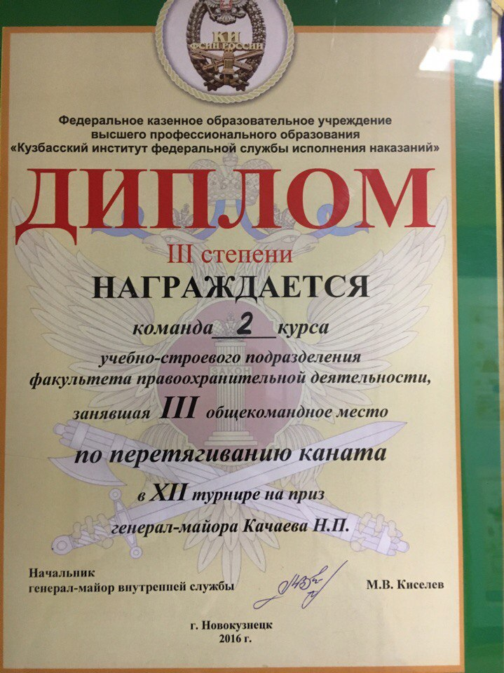

Приложение № 11
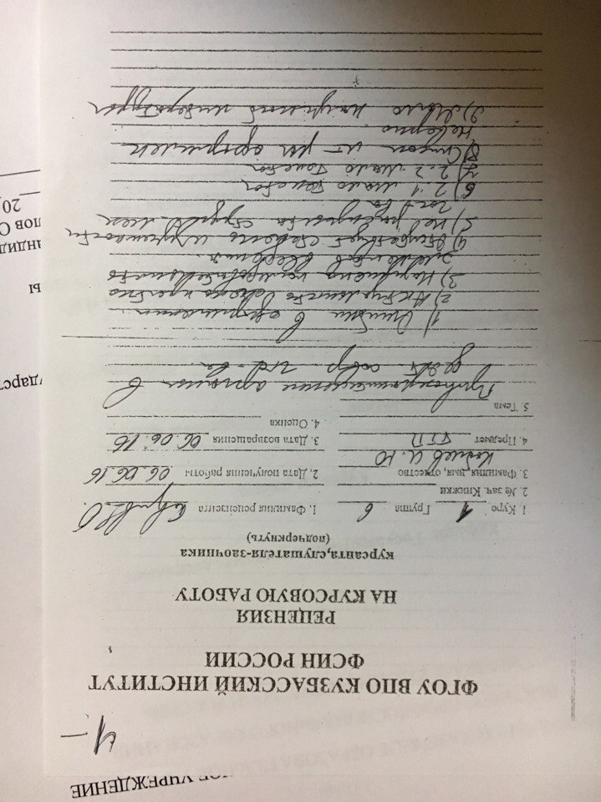

Приложение № 12

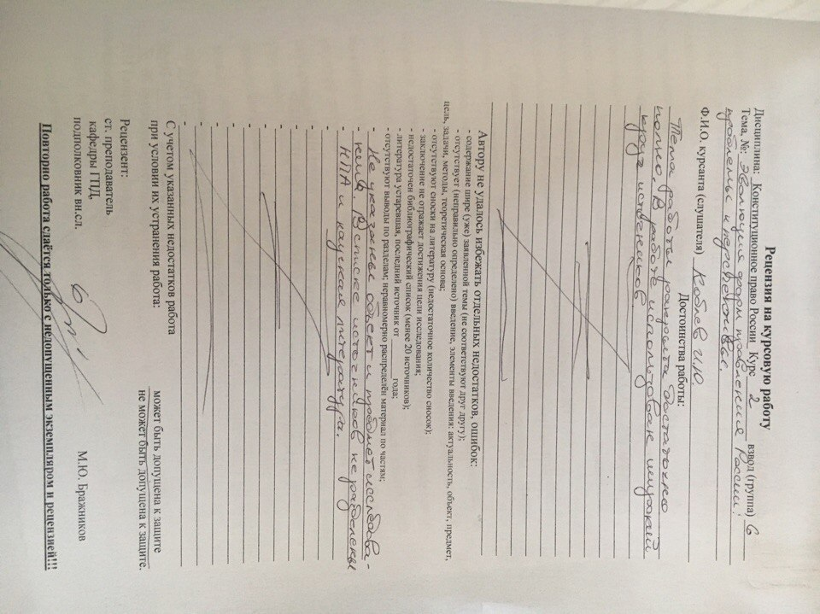

Приложение №13

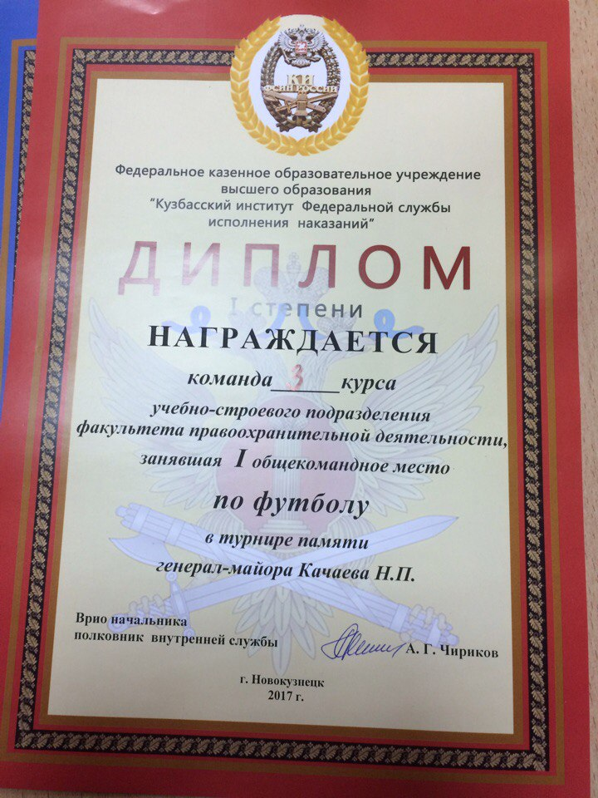

Приложенеие №14

